- POJMENUJTE OBRÁZEK A NAPIŠTE SLOVO.
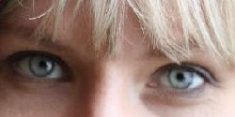
O __ __ O Č I

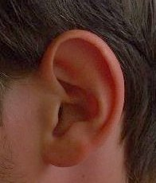

U __ __ U CH O

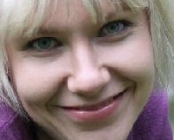

N __ __ N O S

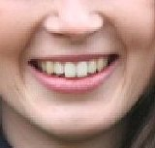

Z __ __ __ Z U B Y
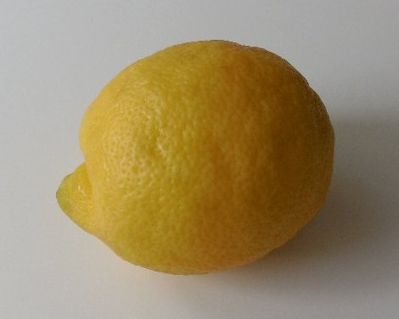
- ŘEKNĚTE BARVY, KTERÉ VIDÍTE NA OBRÁZKU. POJMENUJTE OBRÁZEK.

ŽLTÁ citrón

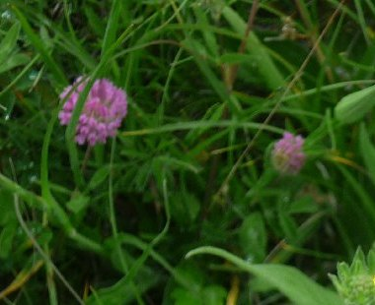

ZELENÁ tráva

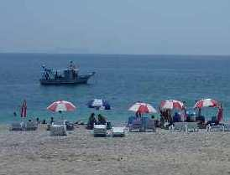

MODRÁ nebo

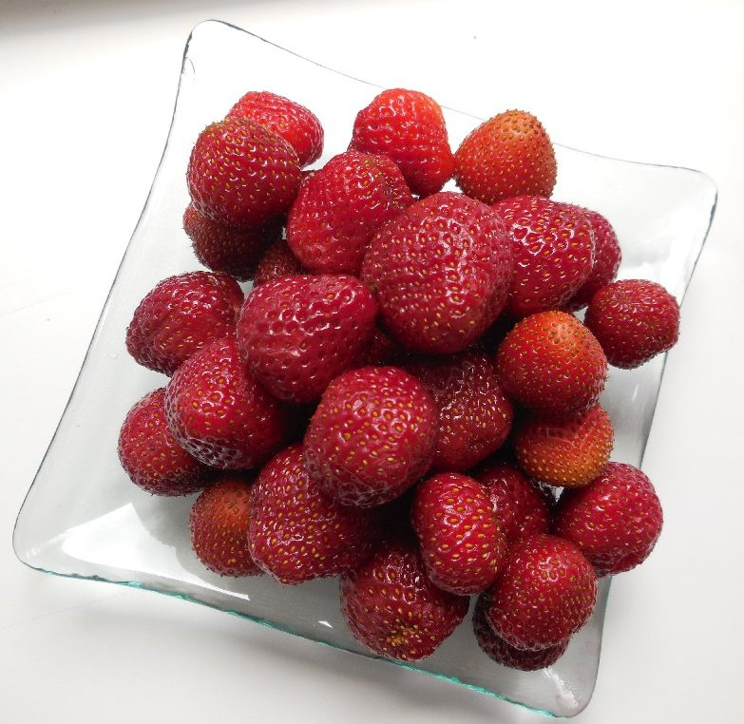
ČERVENÁ jahody

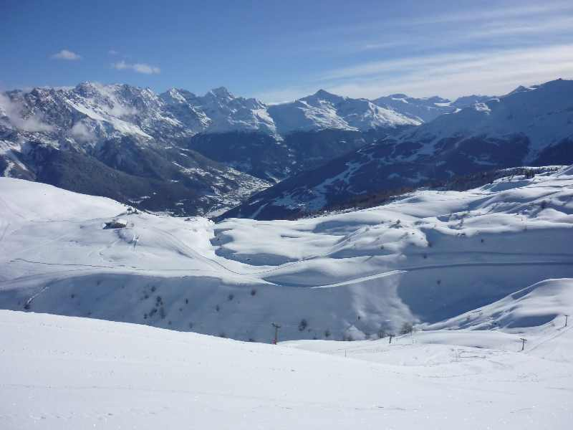

BIELA sneh

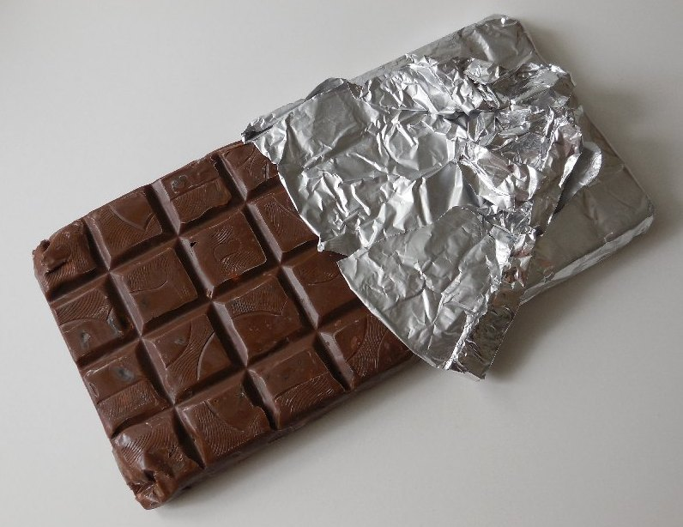

HNEDÁ čokoláda

- POJMENUJTE BARVY A NAPIŠTE:

Ž __ __ __ __ žltá

M __ __ __ __ modrá

Č __ __ __ __ __ __ červená

Z __ __ __ __ __ zelená

B __ __ __ biela

Č __ __ __ __ čierna
- DOPLŇTE DO VĚTY BARVU.

Tráva je …………… . zelená
Obloha bez mráčika je …………… . modrá
Zrelý citrón má …………… farbu. žltú
Nevesta má ……………. šaty. biele
Na nebi svieti ……………. slnko. žlté
Zrelé čerešně sú ……………. červené
Havran má ……………. perí. čierne
More je krásne ……………. . modré
Srdce je ……………. . červené
Je ……………. ako uhoľ. čierny
V zimě padá ……………. sneh. biely

- POJMENUJTE PŘEDMĚTY A DOPLŇTE VĚTY.
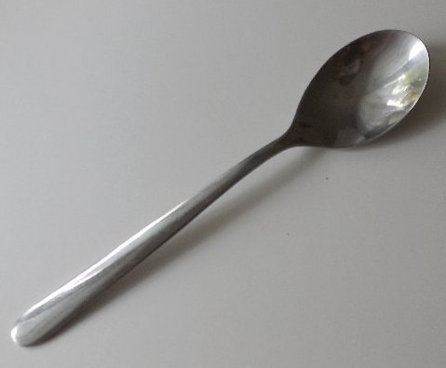
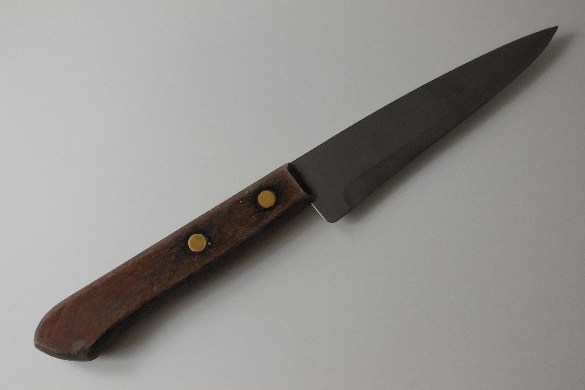

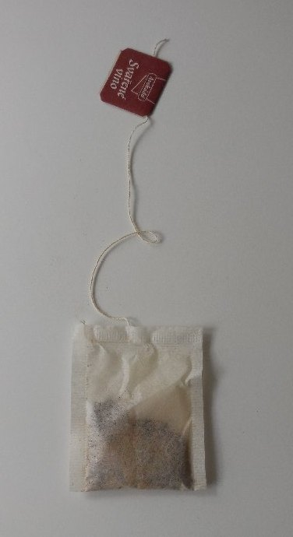

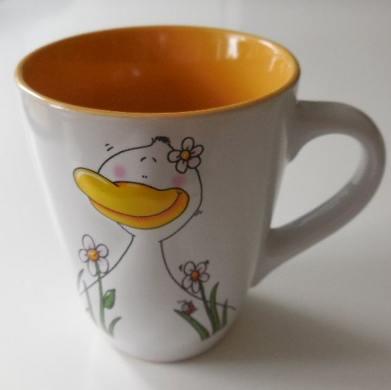
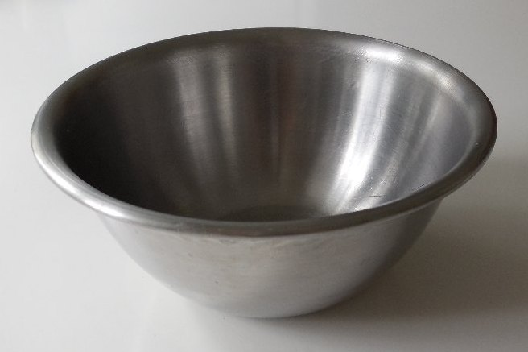

Polievku jeme ……………. . lyžicou
Horúcou vodou zalejeme ……………. . čaj
Čaj pijeme z ……………. . hrnčeka
Chleba krájame ……………. . nožom
Pes pije vodu z ……………. . misky

